МИНИСТЕРСТВО НАУКИ И ВЫСШЕГО ОБРАЗОВАНИЯ РОССИЙСКОЙ ФЕДЕРАЦИИ

федеральное государственное образовательное учреждение высшего образования

САНКТ – ПЕТЕРБУРГСКИЙ ГОСУДАРСТВЕННЫЙ УНИВЕРСИТЕТ АЭРОКОСМИЧЕСКОГО ПРИБОРОСТРОЕНИЯ

КАФЕДРА № 42

ОТЧЕТ   
ЗАЩИЩЕН С ОЦЕНКОЙ

ПРЕПОДАВАТЕЛЬ

|  |  |  |  |  |
| --- | --- | --- | --- | --- |
| ассистент |  |  |  | Д.О. Шевяков |
| должность, уч. степень, звание |  | подпись, дата |  | инициалы, фамилия |

|  |
| --- |
| ОТЧЕТ О ЛАБОРАТОРНОЙ РАБОТЕ №4  (ВАРИАНТ №27)  ПРОЕКТИРОВАНИЕ ИНТЕРФЕЙСОВ ПОЛЬЗОВАТЕЛЯ. СИНХРОНИЗАЦИЯ ЭЛЕМЕНТОВ УПРАВЛЕНИЯ. |
|  |
| по курсу: ОСНОВЫ ПРОГРАММИРОВАНИЯ |

РАБОТУ ВЫПОЛНИЛ

|  |  |  |  |  |  |
| --- | --- | --- | --- | --- | --- |
| СТУДЕНТ ГР. № | 4321 |  |  |  | П.А. Евстафьева |
|  |  |  | подпись, дата |  | инициалы, фамилия |

Санкт-Петербург 2024

**СОДЕРЖАНИЕ**

1 Постановка задачи 3

2 Выполнение задачи 3

2.1 Описание реализованной функции 3

2.2 Листинг программы 4

2.3 Тесты работы программы 6

2.4 Интерфейс программы 7

3 Выводы 7

**1 Постановка задачи**

Необходимо разработать Windows Forms приложение на языке C# для управления списком самолётов. Программа должна поддерживать следующие функции:

* разработать интерфейс для исследования синхронной работы элементов управления;
* реализовать запись информации о самолетах в файл;
* разработать конструктор класса для инициализации свойства foto;
* добавить в описание класса: поле foto с областью видимости private и типом string, которое будет хранить ссылку на файл с изображением (фото).

Таблица 1 – Индивидуальное задание по варианту №27

|  |  |  |
| --- | --- | --- |
| Задание | Вход | Выход |
| **Данные:**   * Модель самолета; * Авиакомпания; * Дальность полета самолета; * Запас горючего.   **Задача:**  Провести сортировку самолетов компании по дальности полета. |  |  |

**2 Выполнение задачи**

**2.1 Описание реализованной функции**

Класс Airplane:

Хранит информацию о самолете (имя, модель, дальность, авиакомпания, расход топлива, дата производства, ссылка на фото).

Имеет конструктор для создания объекта самолета.

Имеет метод ShowFoto для отображения фото самолета.

Переопределяет метод ToString для удобного вывода информации о самолете в строковом формате.

Класс Form1:

Содержит список airplanes для хранения самолетов.

Имеет обработчики событий для кнопок:

buttonAddAirplaneWithFoto_Click: добавляет самолет в список и обновляет элементы формы.

buttonSelectFoto_Click: открывает диалоговое окно для выбора фото.

buttonSortByFuelConsumption_Click_1: сортирует самолеты по расходу топлива.

Имеет метод UpdateListBox для обновления списка самолетов в ListBox.

Основные методы:

AddAirplane: Неявный метод, реализованный в buttonAddAirplaneWithFoto_Click, который добавляет самолет в список.

SortAirplanesByFuelConsumption: Сортирует самолеты в списке по расходу топлива.

UpdateListBox: Обновляет ListBox, отображая список самолетов.

TextBoxAirplaneName, DateTimePickerManufactureDate: Неявные методы, реализованные в buttonAddAirplaneWithFoto_Click, которые используются для получения информации из соответствующих элементов управления формы.

**2.2 Листинг программы**

Класс Airplane2:

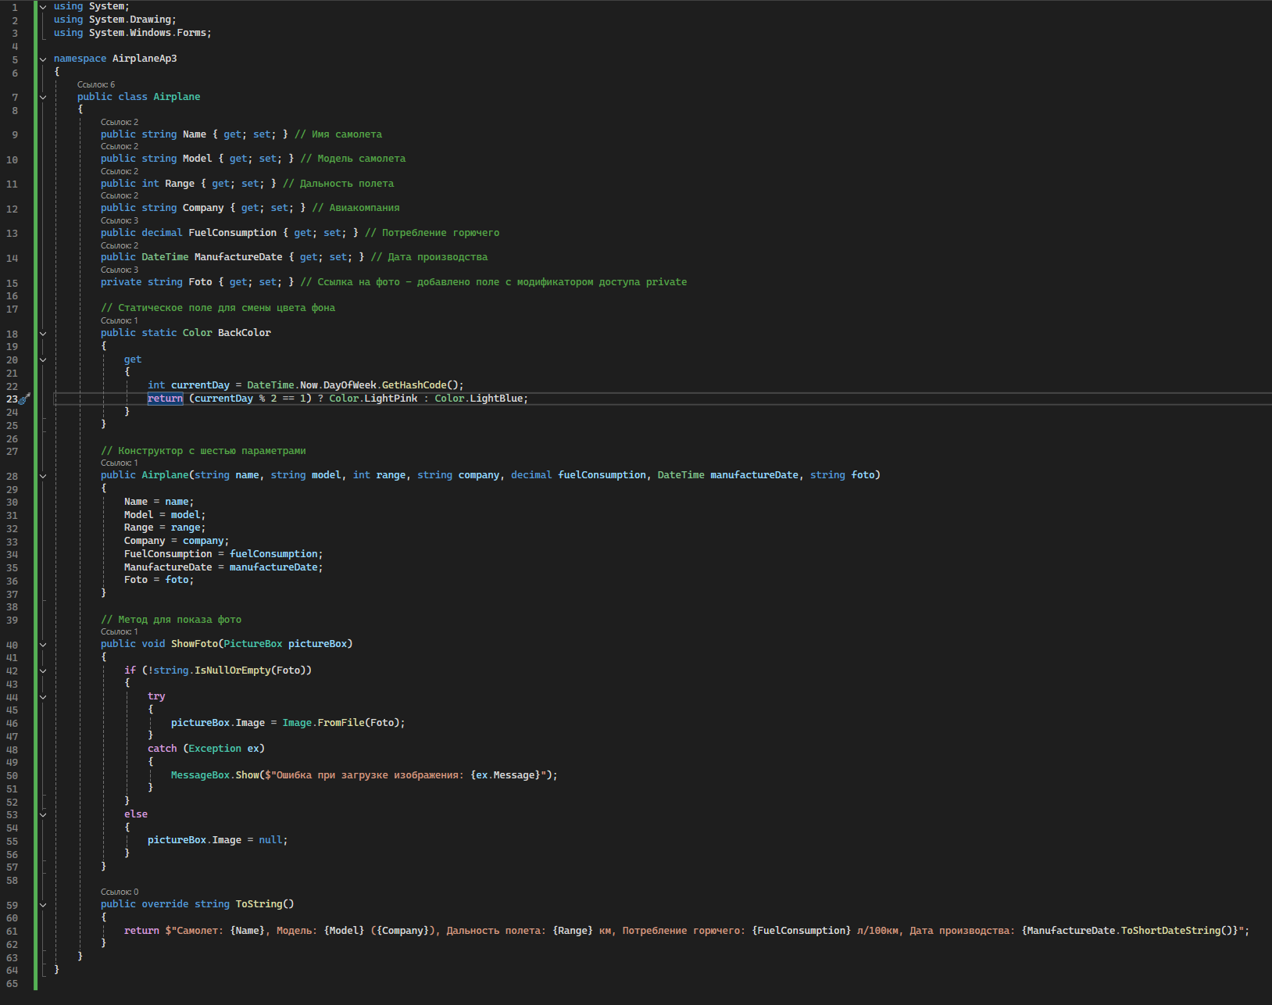

Рисунок 1 – Код класса Airplane2

Код формы (Form1):

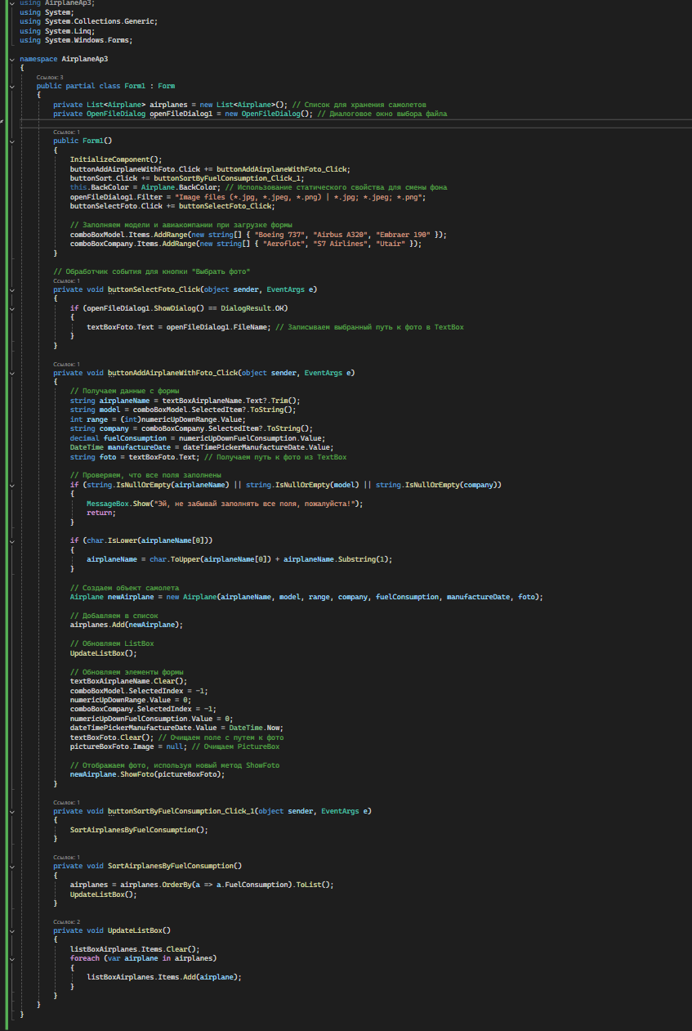

Рисунок 2 – Код формы (Form1)

**2.3 Тесты работы программы**

Программа была протестирована на следующих сценариях:

1. Добавление фото самолета.

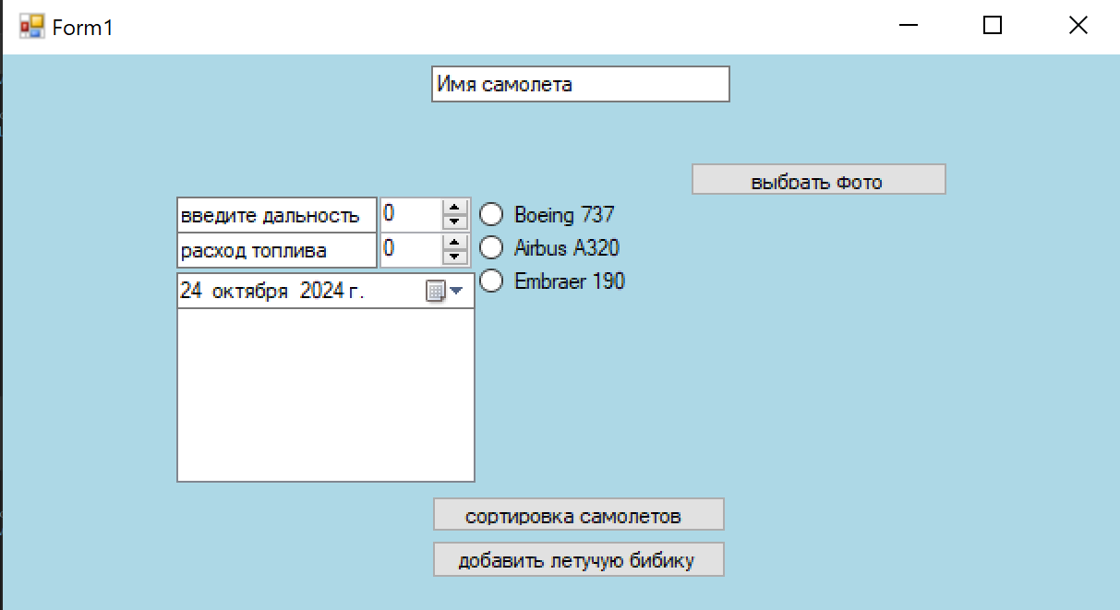

Рисунок 3 – Тест программы

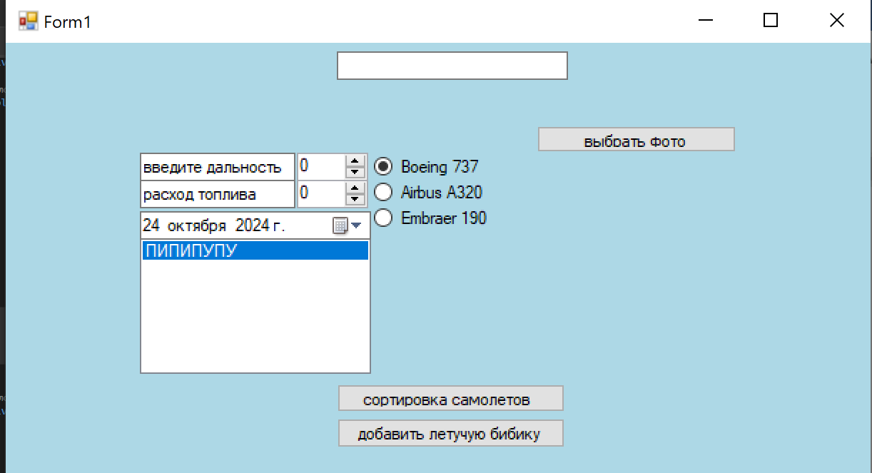

Рисунок 4 – Тест программы (после ввода)

**2.4 Интерфейс программы**

Хорошо, вот краткое описание интерфейса и синхронной работы в вашем коде:

1. Выбор Фото: При нажатии на "Выбрать фото", пользователь выбирает фото с помощью openFileDialog1, путь к файлу записывается в textBoxFoto.

2. Добавление Самолета: Пользователь вводит данные в поля формы. При нажатии на "Добавить самолет": Создается объект Airplane с полученными данными. Объект добавляется в список airplanes. Список обновляется в listBoxAirplanes. Поля формы очищаются. Фото отображается в pictureBoxFoto с помощью ShowFoto.

При нажатии на "Сортировать", список airplanes сортируется по потреблению горючего, и listBoxAirplanes обновляется.

В buttonAddAirplaneWithFoto_Click и SortAirplanesByFuelConsumption все операции выполняются синхронно (последовательно, одна за другой).

**3 Выводы**

В ходе лабораторной работы было создано Windows Forms приложение, которое реализует функции управления списком самолётов, их сортировки и отображения. Программа демонстрирует основные принципы объектно-ориентированного программирования, включая использование классов, перегрузку конструкторов, а также использование структур для хранения данных.